Nr.1/2025
Buletin electronic periodic pentru membrii asociaţi ai UCECOM
Editat de Direcția Relații Instituționale, Promovare și Asistență Programe

- 2025 – Anul Internațional al Cooperativelor
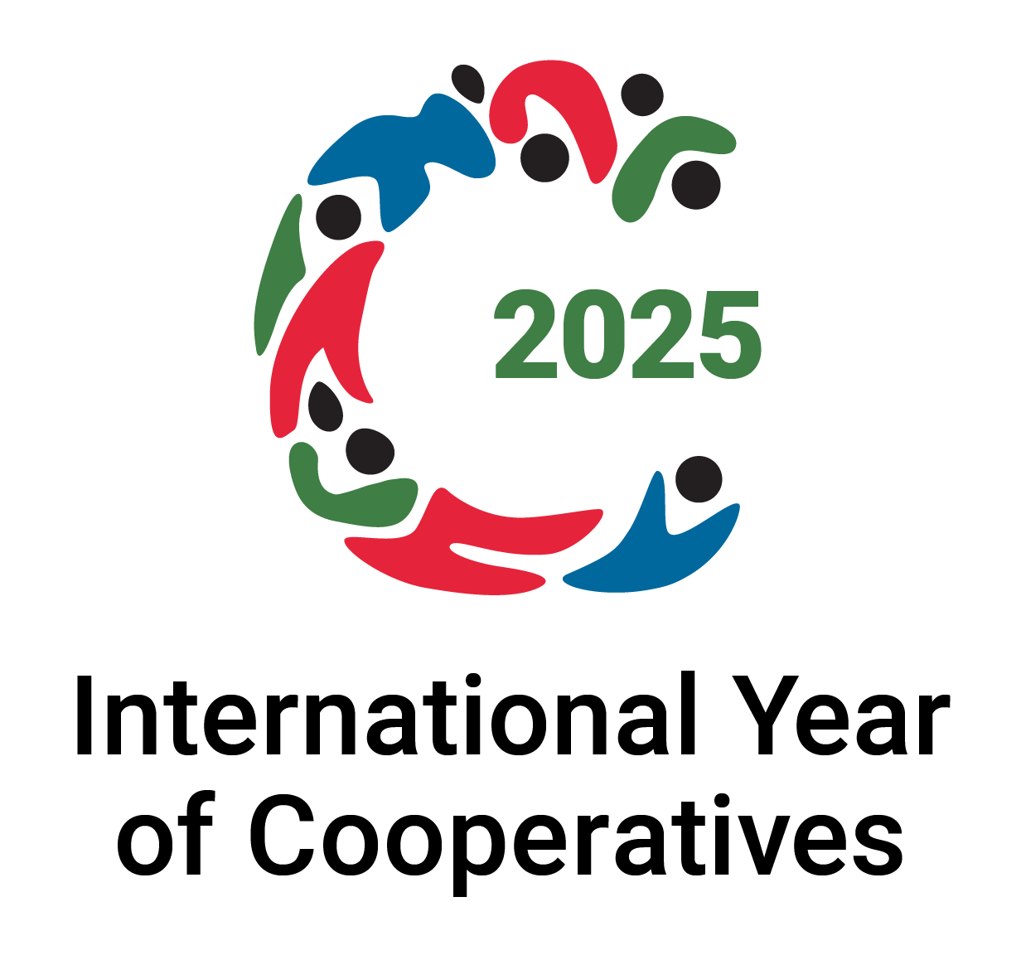
După succesul Anului Internațional al Cooperativelor 2012, la 19 iunie 2024, Adunarea Generală a Organizației Națiunilor Unite a proclamat oficial anul 2025 - Anul Internațional al Cooperativelor (IYC 2025) prin Rezoluția A/RES/78/289, urmare unei solicitări comune a Mongoliei și Kenyei. Această inițiativă subliniază rolul vital al cooperativelor în promovarea dezvoltării durabile, eradicarea sărăciei și încurajarea creșterii economice incluzive.
Tema anului, „Cooperativele construiesc o lume mai bună”, subliniază impactul global de durată al cooperativelor, poziționându-le ca soluții esențiale la provocările globale de astăzi. Aceasta evidențiază contribuțiile lor la dezvoltarea durabilă în dimensiunile sociale, economice și de mediu, arătând modul în care cooperativele sunt factori cheie în atingerea Obiectivelor de Dezvoltare Durabilă (ODD) ale ONU, până în 2030. Tema subliniază, de asemenea, capacitatea unică a cooperativelor de a stimula creșterea incluzivă și de a consolida rezistența comunității.
Anul Internațional are patru Obiective:
- Sensibilizarea publicului – prin sublinierea contribuției cooperativelor la dezvoltarea sustenabilă;
- Promovarea creșterii și dezvoltării – consolidarea ecosistemului antreprenorial și a înființării de cooperative;
- Pledarea pentru cadre de sprijin – încurajarea creării unor medii juridice și politice favorabile pentru cooperative la nivel global;
- Inspirarea de leadership – încurajarea conducerii conștiente de ce vrea și implicarea tinerilor în mișcarea cooperatistă.
- Noi membri ACI din India, Etiopia, Vietnam, Uganda și Palestina
Alianța Cooperatistă Internațională a început anul 2025 prin a primi șase noi membri cu drepturi depline din India, Etiopia, Vietnam, Uganda și Palestina. Aceștia sunt:
Societatea Spital Cooperatist din Districtul Kollam din India, înființată, inițial, pentru a oferi îngrijire medicală de înaltă calitate și servicii medicale membrilor nevoiași, comunităților vulnerabile, oamenilor săraci și lucrătorilor neorganizați, la un cost accesibil. Societatea are acum 10.000 de membri individuali și 100 de membri instituționali. S-a alăturat ACI pentru a face schimb de cunoștințe și experiență despre politica cooperatistă, legislație și bune practici de management pentru cooperativele de sănătate.
Cooperativa de Economie & Credit Amigos (Amigos SACCO) din Etiopia este o cooperativă primară care oferă servicii financiare și non-financiare folosind tehnologie de ultimă oră. Oferă produse de economii, împrumuturi și asigurări și, de asemenea, educație și formare celor 7.000 de membri individuali. S-a alăturat ACI pentru oportunități de creare de rețele, dezvoltare profesională, advocacy și reprezentare.

Bharatiya Beej Sahakari Samiti limited (BBSSL) din India este o federație multi-statală creată pentru a desfășura activități, inclusiv producția, procesarea, depozitarea, comercializarea și distribuția de semințe de calitate. Federația păstrează, de asemenea, semințe naturale tradiționale. S-a alăturat ACI pentru a obține acces la rețeaua cooperatistă globală a acesteia.
Uniunea Cooperativelor Comerciale din Saigon (Saigon Co.op) din Vietnam operează o afacere de supermarket, distribuind mărfuri de calitate membrilor cooperatori și consumatorilor prin mai multe formate de vânzare cu amănuntul. A fost înființată de 26 de membri cooperatori care își conduc propriile magazine alimentare. În calitate de membri ai Saigon Co.op, aceste cooperative pot asigura produse la costuri mai mici și pot beneficia de instruire despre cum să își conducă, în mod eficient, magazinele. Prin aderarea la ACI, organizația își propune să stabilească noi relații de afaceri, să afle idei noi, tehnologii și bune practici și să își îmbunătățească performanța.
Organizația Cooperatistă a Partenerilor din Sănătate Uganda (UPHC) a trecut recent de la o organizație de dezvoltare la Uganda Health Partners Coop (UHPC), o cooperativă de lucrători. Lucrând îndeaproape cu HealthPartners din SUA, își propune să extindă asigurările cooperatiste de sănătate în Uganda. Ca rezultat, aproximativ 30 de cooperative de sănătate care lucrează cu 70 de furnizori de asistență medicală din întreaga țară oferă acum un pachet de beneficii și servicii convenite pentru peste 40.000 de membri cooperatori. Prin aderarea la ACI, UPHC își propune să-și extindă acoperirea și să învețe de la alte cooperative.
Uniunea Generală a Cooperativelor (GUCOOP.PAL) din Palestina este formată din cinci uniuni sectoriale – și anume Uniunea Cooperatistă Agricolă, Uniunea Cooperatistă de Locuințe, Uniunea Cooperatistă de Credit și Economii, Uniunea Cooperatistă de Consumatori și Uniunea Cooperatistă de Artizanat. Acestea reprezintă mișcarea cooperatistă palestiniană, oferă servicii de consiliere, juridice și tehnice, rezolvă disputele, ajută la crearea de cooperative și uniuni sectoriale cooperatiste și colaborează cu autoritatea cooperatistă de reglementare a muncii. GUCOOP.PAL s-a alăturat ACI pentru a continua activitatea de cooperare între cooperative.
ACI are acum un total de 310 organizații membre, dintre care 272 sunt membri cu drepturi depline și 38 sunt membri asociați din 104 țări.
CB/CB

